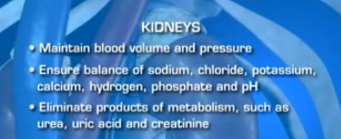

- Bloedvolume en bloeddruk
- In stand houden balans van Natrium, Chloride, Kalium, Calcium, Waterstof (H+) fosfaat en pH
- Uitscheiden stofwisselingsproducten: ureum, urinezuur en creatinine
Indented: inham, lobben
Functional unit: functionele eenheid
4 segmenten:
- Proximal convoluted tubule
- Loop of Henle
- Distal convoluted tubule
- Collecting tubules verzamelbuisjes
Hilus: nierbekken

Afferente arterie: aanvoerend (naar glomerulus toe) bloedvaatje
Efferente arterie: arterie die bloed van de glomerulus afvoert
Samen bepale deze de bloed toevoer en druk naar de glomerulus door dilatatie en constrictie

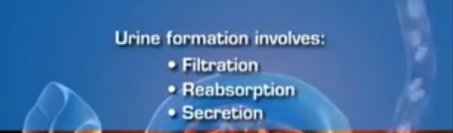
Reabsorbtie en secretie (=uitscheiding) vooral in de tubuli en lus van Henle
Bowmans space is dus het opvang vat van de primair urine, het eerste filtraat.

